基于盈江县犀鸟谷和保山市百花岭两地鸟塘经济发展现状探究盈江县犀鸟谷鸟塘经济国企介入的可行性

撰稿人：何林峰 吴晓瑜

摘要：
本文围绕云南省盈江县犀鸟谷与保山市百花岭两地鸟塘经济发展现状，通过实地调研、问卷分析和政府座谈，探讨国企介入盈江鸟塘经济的可行性。研究主要有以下三点发现：第一，两地鸟塘经济均以生态保护与旅游收益结合为核心，百花岭起步较早且模式成熟，而盈江凭借犀鸟资源后发崛起，但面临基础设施薄弱、民宿质量参差、淡旺季显著等问题。第二，观鸟者群体以中老年为主，盈江因犀鸟特色吸引更多初次到访者，但游客对交通便利、住宿品质需求较高。第三，盈江县政府计划通过国企（恒亚旅投）整合资源，规范管理鸟塘经济，升级基础设施，开发研学旅游以缓解淡季困境，同时平衡生态保护与经济效益。研究指出，国企介入可通过统一管理提升服务质量、稳定村民收入，但也需警惕利益分配矛盾、雨季自然灾害对基础设施的冲击，以及服务质量可能因“员工制”模式下降的风险。基于上述发现，建议盈江犀鸟谷强化政府与村民协作机制，结合高校科研力量深化生态研学，并通过多元化宣传拓展客源，以实现生态保护与乡村振兴的双重目标。
关键词：
鸟塘经济；国企；生态旅游；乡村振兴

前言
随着疫情影响的逐步消散，中国旅游业再次焕发出蓬勃生机。云南省作为中国旅游大省，向来十分受到广大游客的青睐，除了传统的景点打卡式游览，云南还有许多更具体验性的旅游项目。我们此次进行实地调研的云南盈江雪梨村和保山百花岭，就是以鸟塘为主打旅行体验项目，通过观鸟、拍鸟、认鸟、学鸟串联起一系列的旅行体验活动。通过这一经营模式，从原来的毁林造地变为退耕还林，把曾经的打鸟人变成了护鸟人，把绿水青山变成了金山银山。基于这种从第一产业为主体转变为多种产业共同繁荣发展的经济发展转变模式，我们对当地旅游业从业者、普通居民和前来旅游的游客进行了亲切和细致的走访和交流。希望通过实地调研的方式 ，了解当地居民对这种经济方式转变的看法和对于未来的期待。
从访谈中，我们发现盈江犀鸟谷与保山百花岭之间既存在许多相同点也有许多不同点。两地都地处中国大陆西南边陲，生态资源丰富，尤其是鸟类和植被物种极其丰富，当地居民通过私人经营鸟塘的形式一方面保护了当地植被和鸟类的栖息地和物种数量得以保存，另一方面吸引游客前来观鸟以实现经济收益的提升。盈江犀鸟谷相较于保山百花岭起步晚，从业（旅游业）时间短；从业人员少当地居民绝大多数仍然从事传统的种植业；旅游业规模小且相对比较分散，并没有形成集群，缺少资源整合，民宿质量也参差不齐；游客规模局限于大陆内地且集中于中老年退休人群。
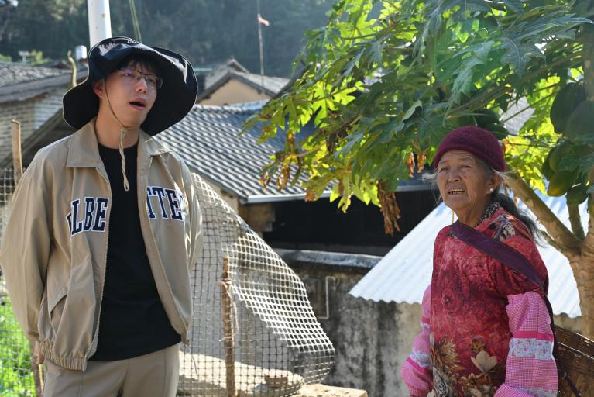
图一：队员在访谈当地村民
此外，我们还与盈江县党委进行了深刻的座谈交流。通过盈江县党委组织及相关参会人员的介绍，我们了解到盈江县正在计划进一步提升盈江县犀鸟谷的旅游生态地位，对于犀鸟谷（铜壁关自然保护区）的基础设施建设，包括但不限于公共交通道路，水利电力系统以及互联网信息系统在保障畅通和安全的基础上实现质量提升，为未来雨季的保护区开放做足准备；希望通过互联网+和公私合作合营的形式，为游客旅行提供便利，提升服务质量。
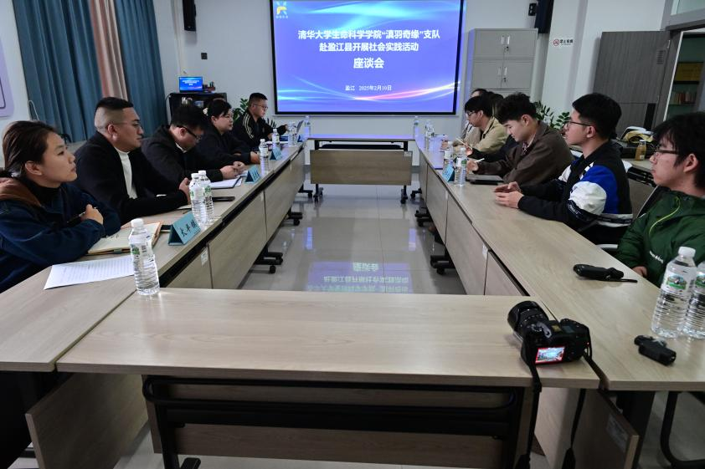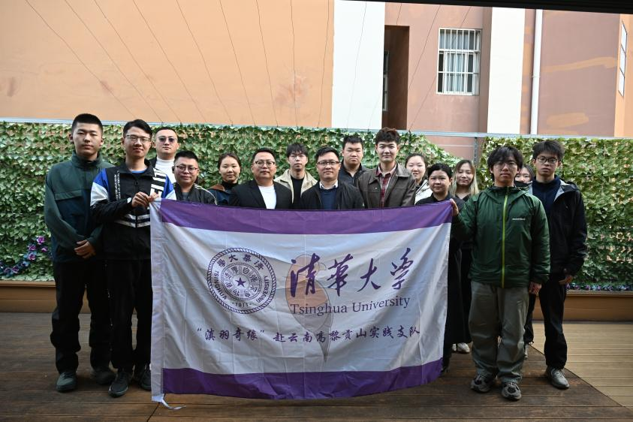
图二：支队成员与盈江县有关部门的座谈会

- 云南盈江及百花岭鸟塘经济的历史及现状
- 鸟塘经济的滥觞
最早的鸟塘形成于百花岭2008年，当时大刘和观鸟爱好者发现一漏水水管吸引鸟类聚集，随后他们搭建了简易的伪装棚，供观鸟者拍摄，由此逐渐形成现今的1号塘。随着拍摄的人越来越多，鸟塘最多时高达八九十个塘。2015年-2017年左右，龙阳区政府把没有特色的鸟塘拆掉，剩下现今的20余个塘自然竞争淘汰。起初鸟塘只放水，北京大爷趁村民不注意偷偷喂虫。鸟类研究专家调查后发现冬季喂虫没有副作用，因此村民也开始喂虫了。百花岭也会举办观鸟节吸引观鸟者，怒江州、保山市政府以及保护区支持宣传推广。百花岭的鸟塘搞起来之后，其他地方也学起来。
盈江最早的鸟塘是建立于2016年冬季的洪崩河3号塘。最开始是大鼓地那边那些傈僳族建起来，后来汉族的人也跟着建。2023年政府给每个村一定鸟塘名额，愿意建的村民就申请建塘。政府帮忙宣传，帮忙盖民宿，起了一定的扶持作用。
- 鸟塘经济的现状
鸟塘有明显的淡旺季，10月到次年3月为旺季，冬季食物匮乏鸟易被吸引至鸟塘，且犀鸟繁殖可以稳定拍摄。雨季为淡季，食物丰富，鸟鲜来鸟塘。百花岭的鸟塘门票为70元，其中42元归塘主，其余分给协会和村里。盈江鸟塘收费与百花岭接近，政府统一定价70元，10元归政府，用于后续统筹开发。
鸟塘经济除鸟塘经营外，还包括住宿、餐饮、交通、鸟导带野观等服务行业。许多村民将自家房屋改造成民宿，提供住宿和餐饮服务。百花岭50余户，10余户开民宿，其余种咖啡。村民还可以通过提供接送服务获得收入。此外，观鸟游客的到来也促进了当地农产品的销售，如咖啡、芒果等。
具体收入情况因人而异。百花岭民宿老板大刘经营鸟塘、民宿餐饮、鸟导服务，表示鸟塘相关收入占年收入的三分之二。然而，也有百花岭村民表示个体经营的鸟塘由于成本较高，在村里不常见。鸟塘建造花费6万多，平时饲料等需要2-3万一年，加上摩托车油费和时间等，整体处于亏本状态。大部分村民不从事观鸟相关行业，通过种植坚果、咖啡等农产品获得收入。部分村民表示农业收入不稳定，观鸟经济对农业的带动作用有限。
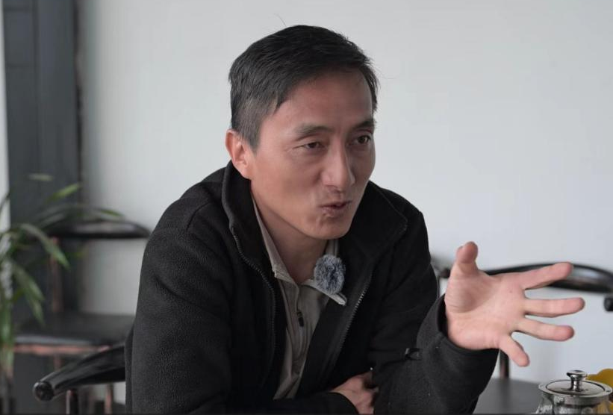
图三：访谈鸟导大刘
- 政府的扶持
在百花岭，政府通过拆除无特色的鸟塘、统一管理和分成机制，推动鸟塘经济规范化发展，并举办观鸟节等活动进行宣传。此外，政府还帮助村民建设鸟塘基础设施，确保收益公平分配。在盈江，政府的扶持更多体现在对石梯村的重点宣传和基础设施建设上，如帮助村民建设鸟塘和民宿，推动观鸟旅游发展。对于农业，两地政府均提供技术培训和指导，帮助村民种植坚果、咖啡等作物，但盈江对少数民族村落的扶持力度更大，尤其是石梯村。

- 云南盈江及百花岭观鸟者
- 调查结果
本支队通过现场询问、线上转发的方式收集问卷30余份，调研鸟塘观鸟者的特征、动机、塘拍态度等。问卷显示，观鸟者男性占比58%，女性占比42%。来自全国各地，但主要集中在中国大陆东部发达地区，包括北京、江苏、广东、山东、河南、中国香港、浙江、云南、黑龙江、福建、广西。
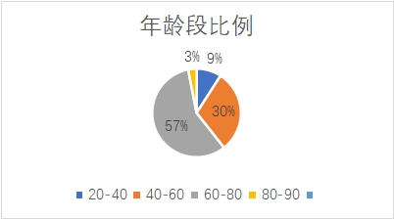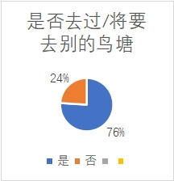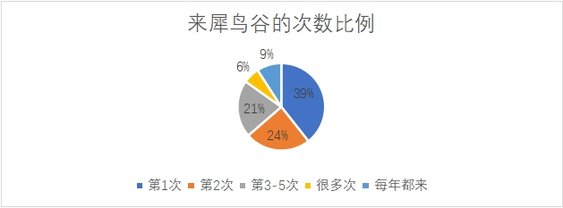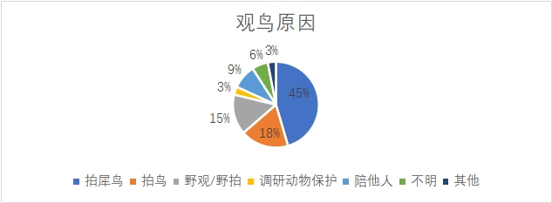
图四：盈江犀鸟谷及保山百花岭用户访谈数据统计

- 用户画像
根据调研结果，云南盈江及百花岭观鸟者主要有以下群体：
- 高龄观鸟者（60-90岁）
这一群体观鸟经验丰富（5年以上），常住地为北京、江苏、黑龙江等地，观鸟经验丰富者甚至有20年以上的观鸟史。他们偏好拍犀鸟等稀有鸟类，倾向于多次往返犀鸟谷和百花岭，支持蹲塘观鸟。对观鸟活动非常投入，愿意花费大量时间和精力，且常结伴前来。
- 中年观鸟者（50-60岁）
这一群体观鸟经验中等（3~8年），常住地为江苏、浙江、广东等地。他们既喜欢野拍也接受塘拍，目标鸟种不明确，主要是为了享受观鸟过程。对观鸟活动有较高的热情，但不一定每年都来，更多是偶尔参与。
- 年轻观鸟者（20-30岁）
这一群体观鸟经验较少（1~3年），常住地为广东、福建等地。他们有特定的观鸟目的，如调研动物保护或寻找特定鸟种，偏好野拍。对观鸟活动有较强的探索精神，喜欢挑战，不喜欢蹲塘。
- 结伴观鸟的家属或朋友
这一群体通常是资深观鸟人的家属或朋友，年龄段分布较广，观鸟活动具有较高的社交属性，也是陪伴亲友打发时间的方式。他们既喜欢野拍也接受塘拍。
- 百花岭和盈江两地观鸟者区别
整体而言，百花岭和盈江两地的观鸟者群体结构基本类似，但依旧有一些微小的区别。盈江犀鸟谷的观鸟者中有更多长期观鸟者（23年及以上），而保山百花岭的观鸟时长分布较为均匀；盈江犀鸟谷的观鸟者中第一次来的比例较高（40%），而保山百花岭的观鸟者中有更多多次来访者；盈江犀鸟谷的观鸟者主要是为了拍犀鸟（73%），而保山百花岭的观鸟者目的更为多样化。
因此可以看出，盈江犀鸟谷的犀鸟对观鸟者，尤其年长观鸟者而言有非常大的吸引力，相较于最早建塘、历史较久的百花岭，吸引了不少初次前来的观鸟者。

- 盈江县政府的举措
1. 盈江县犀鸟谷面临的问题
盈江县的鸟塘经济始于2015年左右，最初由政府主导推动，从脱贫攻坚和生态保护的角度引导村民参与。最初，村民对鸟塘经济不信任，但随着鸟塘吸引摄影师和鸟类爱好者的到来，并带来实际收益，村民保护鸟类的意识逐步增强。盈江的鸟类资源丰富，鸟类种类属全国最多，尤其是犀鸟等珍稀鸟类，吸引了大量游客和摄影师前来造访。相较于百花岭的鸟塘经济发展和建设，盈江县的鸟塘经济起步较晚，知名度也并不如百花岭，但是由于其独特的犀鸟繁殖景观和中缅边境景观，近几年来，盈江县犀鸟谷在中国大陆观鸟者群体中逐渐名声大噪，但其影响范围仍不及百花岭，未来仍然应当在网络宣传和广告介绍上发力。
通过鸟塘的建设，村民从打猎转向保护，形成了经济收益与生态保护相结合的模式。盈江的鸟塘经济由政府主导，与村集体和村民合作，逐步规范化运作。目前，虽然鸟塘经济带动了部分村民脱贫增收，但仍以点状分布为主，未形成大范围产业化。尤其是面对其鸟塘点位分散分布，且多数位于铜壁关保护区内，基础设施难以保障各鸟塘点位之间的顺利通达和转换，鸟塘周边道路和基础设施年久失修，雨季经常受损，影响游客体验。民宿设施相对简陋，缺少高品质住宿选择，服务水平有待提升，部分鸟塘管理仍不规范，存在村民私自收费等情况。
从盈江雪梨村和百花岭的用户画像对比来看，盈江县的游客群体主要集中在中国大陆东部已经退休的中老年群体中，且其中大多数具有多年的观鸟和拍鸟经验，其多以社会爱好者团体的形式组团来到盈江进行观鸟，持续时间通常长达一周及以上，更有甚者为了实现自己的拍摄目标，拍摄到目标鸟种或者目标动物行为画面，将在犀鸟谷长期蹲守一月以上。这一群体的特征在于具有较高的经济水平和学识经验，同时也拥有相当充足的时间。因为这一游客群体普遍年龄较大，有部分群体甚至无法自己负荷数量和重量相对庞大的拍摄器材，其对于交通便利的要求更加强烈；与此同时，他们对于旅行的居住体验和服务质量通常也有更高的要求，目前雪梨村并没有与度假村相媲美的民宿居住体验，医疗条件和饮食条件也难以保障这一群体在盈江县雪梨村的长期居住和蹲守鸟类的到来。
对应的，这一群体通常具有较高的经济水平和充足的旅行时间，如果能够在现有基础上将基础设施建设进一步完善，在保通的基础上提速，将民宿资源质量进行整合和提升，充分保障当地对应游客群体的旅行安全和舒适，我们相信未来盈江县的鸟塘经济将会迎来进一步的快速增长。
盈江县犀鸟谷相较于百花岭还有一个极其突出的季节性问题。由于盈江县犀鸟谷处于中国西南边境季雨林中，具有明显的雨旱季之分。在旺季（1-2月）也就是季雨林中的旱季，游客集中，民宿供不应求；而在淡季，也就是季雨林中的雨季，则游客稀少，资源闲置。造成上述现象的主要有以下原因，首先，在雨季虽然鸟类活动丰富，但犀鸟已完成交配和繁殖，正处于孵化阶段，难以观察到夫妻鸟同框的场景，对游客的吸引力有所下降。其次，雨季森林中道路条件更为严峻，时常会出现山体滑坡或者溪流洪水爆发的自然灾害，游客难以进入鸟塘和自然保护区进行鸟类观察，且人身安全难以得到有效保证。

2. 政府的未来发展计划与期望
上述问题大多根源于基础设施建设的缺少，因此，要实现盈江县犀鸟谷旅游业的升级，最重要的就是从根源出发——基础设施升级。盈江县政府预计将持续投入资金改善鸟塘周边的基础设施，包括道路修缮、信号覆盖和民宿提升。引入国营企业（恒亚旅投公司）主导鸟塘经济发展，规范鸟塘建设，提升接待能力和服务水平。其次是通过国营企业主导和负责的形式，通过整合现有住宿资源，新建高层次民宿住宅样本，完善多层次的住宿设施，提供不同档次的选择，满足游客需求。最后是完善鸟塘建设和管理体制机制，对于在保护区内鸟塘的建设进行严格审批，在保护区外建设的鸟塘则由企业和村集体共同管理。通过国企介入，整合资源，规范鸟塘的收费标准、服务质量以及利益分配机制。鼓励村民参与产业，共享收益，提高保护鸟类的主动性。
解决上述问题之后，就可以有计划按步骤地实现盈江县犀鸟谷淡季的旅游开发。盈江县政府计划通过恒亚旅投公司开发研学课程，联合各大高校和研究所，将盈江打造为生态研学的固定基地。当地政府强调希望能够借助高校、科研机构的力量，提升对鸟类和其他物种的研究和保护水平，尤其希望与清华大学等科研机构建立长期合作，设立观鸟实践基地，加强生态保护和学术研究的结合。发掘鸟类以外的自然资源（如昆虫、植物和灵长类动物等）进行多元化开发，以冲淡犀鸟孵化阶段对当地旅游业吸引力的影响。加强宣传盈江的生态资源和鸟塘经济，通过媒体推介和成果展示吸引更多关注。将盈江鸟塘经济打造成生态保护与乡村振兴的典范，助力全市经济和生态的协调发展。希望与清华大学等高校建立长期合作，在教育、研学、科技推广等方面共同发力。并且期待清华学子将盈江的生态保护经验带回学校，举办讲座、展览等活动，扩大盈江的知名度以及实现长期合作的可能。

3. 恒亚旅投公司所担当的角色
上述举措中，有一位非常重要的角色——恒亚旅投公司。恒亚旅投公司作为盈江县政府主导的国有企业，将在鸟塘经济的发展中承担多元且具体的角色，它在未来承担着盈江县犀鸟谷旅游业基础设施与服务提升、产业规范化稳定化和当地经济产业进一步提升的重大社会责任。恒亚旅投公司是政府与村民之间的重要桥梁，既承担产业规范化管理的职能，又推进基础设施和服务的提升，同时肩负生态保护和社会责任。
具体来说，恒亚旅投公司需要整合现有的鸟塘资源，包括保护区内外的鸟塘、民宿和其他配套设施。通过企业化运作，制定统一的收费标准、服务规范以及管理制度，杜绝私自收费和无序开发的现象。保障鸟塘经济的可持续发展，避免过度商业化对生态环境的影响。在这个过程中，不可避免地需要打破现有利益分配格局和经营模式，这就需要恒亚旅投公司与村集体、村民合作，制定合理的分配机制，协调村民之间的利益纠纷，避免因经济利益引发矛盾，确保村民利益不受损。多措并举地为村民谋幸福，增福利，比如除了完善收益分配机制，通过村经济联合体进行收益分红外，还可以以企业的名义为村民提供就业机会，如导游、民宿经营、鸟塘管理等，让村民融入生态旅游产业链。并且提供免费的职业培训项目，通过培训提升村民的服务技能，让他们更好地参与到观鸟经济中。
为了实现当地鸟塘经济的稳定收益和进一步提升，尤其是为未来雨季的开门迎客做足准备，恒亚旅投公司必须拿出一大笔充足的资金用于投资修缮鸟塘及周边的基础设施，如道路、信号覆盖等，改善通行和体验条件。在此基础上，恒亚旅投将着重提升民宿设施的质量，建设多层次的住宿选项（从普通民宿到高端民宿），满足不同游客的需求。并以民宿作为服务集散点，引入专业化的管理团队，提升整体服务质量，打造完善的生态旅游体验，为游客提供鸟塘点的统一服务，如专业导览、信息咨询和游客接待等一站式服务。
面对当前盈江县犀鸟谷明显的淡旺季区隔，充分利用当地的旅游资源，避免淡季旅游资源的浪费和限制，恒亚旅投必须重点进行当地淡季资源的开发，将所谓的淡季转变为旅游的另一个高潮点，从而保障当地旅游从业者经济收益的稳定性和增长极，并且有效地吸引更多当地居民和高端人才参与到旅游业开发和生态保护的行业中来。这就需要恒亚旅投发挥自己的企业优势和集群优势，通过自媒体合作、新闻广告宣传，观鸟节造势等方式着力打造以“观鸟”为核心的生态旅游品牌，同时拓展其他生态体验项目（如自然教育、文化旅游等），借助线上平台（如小程序、APP）优化游客预约、票务及行程规划，提升游客体验。
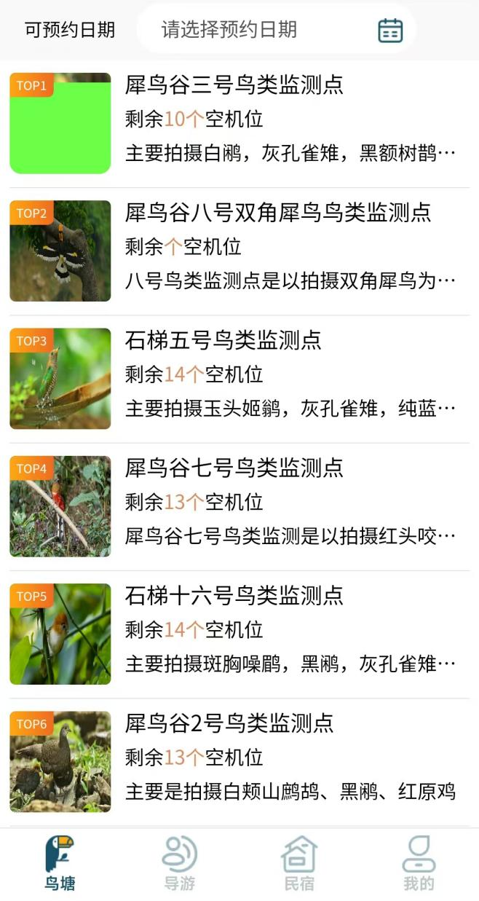
图五：鸟塘购票小程序（2025年2月新上线）
盈江政府对鸟塘经济的发展保持高度重视，这一经济形式不仅是生态保护的成功案例，也是乡村振兴脱、贫攻坚的重要工具。盈江县政府未来的目标是通过基础设施提升、规范化管理、多元化开发和高校合作，将盈江县打造为中国生态保护和可持续发展的典范。盈江县政府未来将进一步推动鸟塘经济的高质量发展，实现生态保护与经济效益双赢。盈江县政府建设当地国营企业恒亚旅投，并且将其引入犀鸟谷鸟塘经济建设和发展中去，除了希望其肩负着当地经济发展旅游开发的经济重担，更为重要的一点是要求其承担相当程度的社会责任，负担起保护区内鸟塘的监管的责任，在保护区内严格管控鸟塘开发，确保生态保护优先，避免对鸟类栖息地和繁殖的干扰，与科研机构合作，利用科学研究推动鸟类保护工作，收集鸟类生态数据并开展长期监测。引导村民从被动保护转向主动保护，通过利益驱动和生态教育，让当地村民成为生态保护的参与者和受益者。

总结
- 村民对国有化的看法
盈江犀鸟谷的鸟塘经济（特别是石梯村）在政府的宣传和扶持下发展较快，政府通过宣传和基础设施建设（如修建鸟塘）带动了当地的观鸟旅游经济，村民从中受益，尤其是少数民族村民得到了更多的政策支持。部分村民表示，政府的宣传和基础设施建设帮助他们摆脱了贫困，因此他们对国有化经营持积极态度。但有雪梨村村民表示政府对汉族村民的扶持力度较少。
百花岭村民表示个体经营的鸟塘成本高、收益低，甚至处于亏本状态，因此他们更倾向于接受国有化或统一管理的模式。也有百花岭村民表示，并不看好国有化的开发模式，主要原因一是鸟导观鸟作为特殊的服务行业，需要很高的人力精力，用心干，亲力亲为才能把口碑做起来，尤其是鸟导的推广都依赖于观鸟人之间的介绍，一旦口碑有损，观鸟者也不来了，而国企统筹发工资的方式很难保障鸟导收入和服务质量；原因二是国有企业的介入势必要分利，无形成本的抬高增加的是鸟塘收费，而观鸟者未必会买账。
- 盈江鸟塘经济国有化是一个有益尝试
盈江鸟类资源丰富，更有犀鸟这一特色招牌，路网密布，串联数鸟塘鸟点。国有化的介入意味着打造观鸟旅游景区，统筹建设有以下益处：
- 对游客而言，统一票务平台、餐饮民宿鸟导的信息平台更便捷。改变目前分散订票的格局，统一订票，提供餐饮民宿鸟导信息，摆脱目前熟人依赖的观鸟模式，对新手也更友好。
- 对游客而言，观鸟全程体验更舒适。规范管理鸟导，统一培训，稳定服务质量；民宿餐饮等也能进行相应监督；利用盈利和政府资金提升路面、信号等基础设施。
- 对村民而言，收入更加稳定，改变个体经营出力难盈利的困境，国企、集体、村民三方合同的模式使不从事相关行业的村民也有机会从村集体分红。
- 对鸟导而言，挂靠国企旅行社可获得导游证，工作福利和收入有更多保障。
- 从资源整合角度出发，利好还包括绕开保护区管理条例的阻碍，利用国有企业的身份，在保护基础上开发保护区的观鸟资源。
但统筹建设也因盈江特殊环境等因素存在以下障碍：
- 云南特殊气候雨季山洪多，路网年年受损，保证通车已需大量成本，很难有进一步提升，基础信号也是同理；
- 国企能干更多事，也分更多利，如果后续盈利跟不上，给村民的分利未必能满足村民需求，高额开发成本也可能浪费财政资源；
- 员工制可能阻碍服务质量的提升，如百花岭村民的担忧所言，鸟导需要持续学习、亲力亲为、服务观鸟者，如果收入被抽走，鸟导未必有充分的积极性提升服务质量。
本支队认为，国企统筹建设是一个值得关注的有益尝试，虽然众多障碍还需要盈江国企实践探索如何克服，但依旧是值得期待的。原因在于盈江的观鸟资源有非常独特的优势，既有自由开发的精品鸟塘鸟点，也有保护区资源，既有对高龄观鸟者、多次重复观鸟者相当有吸引力的犀鸟资源，也年轻鸟友认为更有趣味的野观夜观的丰富鸟兽虫资源，同一个地方能覆盖这么广的观鸟群体需求，相较于其他地方，甚至于背靠高黎贡山保护区的鸟塘滥觞地百花岭而言，都是有相当高的竞争优势的。这种资源优势能够保障规模化后的盈利规模，也因此能够解决从业人员的收入需求担忧。通过国企的介入，鸟塘经济将朝着规范化、可持续化、多元化的方向发展，既实现村民增收，也为盈江打造全国领先的生态旅游品牌奠定基础。因此，本支队对国企统筹开发盈江鸟类资源持积极态度，后续开发情况也可以由之后的实践支队持续观察。

